# El condicional

### Metas

En este apartado, vamos a hablar sobre el condicional, otro tiempo verbal. Puedes usar el condicional para hablar sobre situaciones hipotéticas y para pedir algo de forma cortés.

### **Formas regulares del condicional**

|  |  |  |
| --- | --- | --- |
| **Hablar** | **Comer** | **vivir** |
| yo hablar**ía**  tú hablar**ías**  él, ella, usted hablar**ía**  nosotros hablar**íamos**  vosotros hablar**íais**  ellos, ellas, ustedes hablar**ían** | yo comer**ía**  tú comer**ías**  él, ella, usted comer**ía**  nosotros comer**íamos**  vosotros comer**íais**  ellos, ellas, ustedes comer**ían** | yo vivir**ía**  tú vivir**ías**  él, ella, usted vivir**ía**  nosotros vivir**íamos**  vosotros vivir**íais**  ellos, ellas, ustedes vivir**ían** |

### **Verbos irregulares**

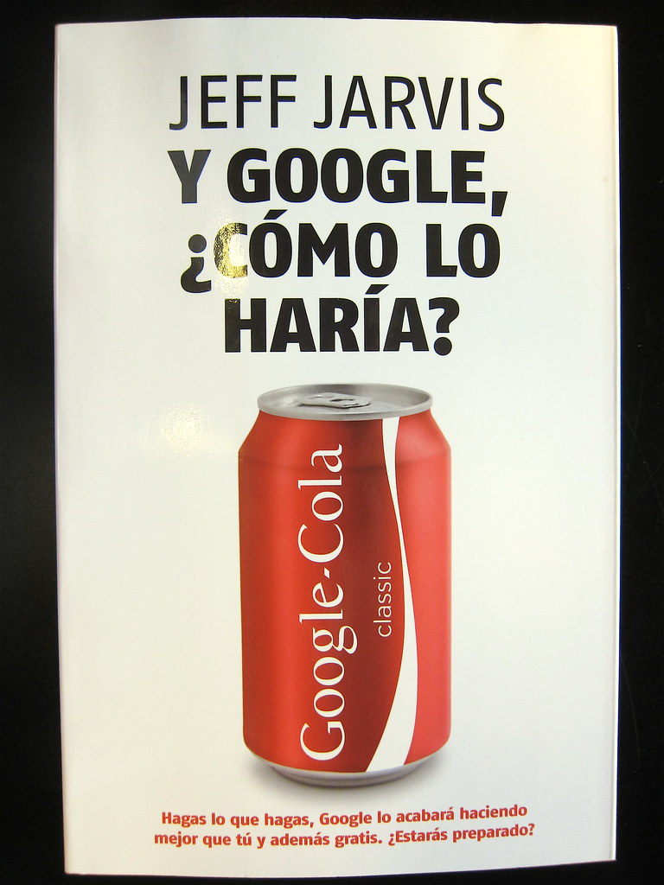

* caber (cabr-): cabría, cabrías, cabría, cabríamos, cabriáisis, cabrían
* decir (dir-): diría, dirías, diría, diríamos, diríais, dirían
* haber (habr-): habría, habrías, habría, habríamos, habríais, habrían
* hacer (har-): haría, harías, haría, haríamos, haríais, harían
* poder (podr-): podría, podrías, podría, podríamos, podríais, podrían
* poner (pondr-): pondría, pondrías, pondría, pondríamos, pondríais, pondrían
* querer (querr-): querría, querrías, querría, querríamos, querríais, querrían
* saber (sabr-): sabría, sabrías, sabría, sabríamos, sabríais, sabrían
* salir (saldr-): saldría, saldrías, saldría, saldríamos, saldríais, saldrían
* tener (tendr): tendría, tendrías, tendría, tendríamos, tendríais, tendrían
* valer(valdr-): valdría, valdrías, valdría, valdríamos, valdriáis, valdrían
* venir (vendr): vendría, vendrías, vendría, vendríamos, vendríais, vendrían

Ejemplos:

* ¿Hablar**ías** en Spanglish? / Would you speak Spanglish?
* Luis tiene que afrontar una situación difícil, ¿qué **harías**tú en su lugar? / Luis is facing a difficult situation, what would you do in his place?

### **Usos del condicional**

#### 1.Deseos, ideas y opiniones hipotéticas

* Miren el ejemplo:
  + Siempre **sería** feliz a tu lado. / I would always be happy by your side.
  + (En esta oración expresamos la idea hipotética de felicidad.)
* La fórmula más común de expresar deseo es: Me gustaría + infinitivo.
  + Me **gustaría** tener mucho dinero para poder ayudar a mucha gente. / I would like to have a lot of money to be able to help a lot of people.

#### 2. Probabilidad o suposiciones sobre el pasado

* Se puede usar para expresar posibilidad o acciones probables en el pasado.
  + **Serían** las cuatro cuando la policía llegó. / It was probably around 4 o'clock when the police arrived.

#### 3. Cortesía

* Se usa para pedir algo de forma cortés en contextos formales.
  + ¿Me **podría** pasar la sal? / Would you please pass the salt?
  + ¿**Serían** tan amables de tomar asiento? / Would you please take your seats?

#### 4. Sugerencias y consejos

* Si utilizan la fórmula:
  + Si yo fuera tú + CONDICIONAL
  + Yo que tú + CONDICIONAL
  + Yo en tu lugar + CONDICIONAL
  + Están usando el condicional para decir qué harían si estuvieran en la piel de otra persona y le aconsejan o sugieren qué **podrían** hacer.
    - Yo en tu lugar no **compraría** un coche tan caro. / If I were in your place I would not buy such an expensive car.
    - Si fuera tú, **comería** más verdura y fruta. / If I were you, I would eat more greens and fruit.

### ¿Sabías que...?

En inglés, el condicional se expresa principalmente con el verbo auxiliar “would” (de igual manera que el futuro se expresaba con el verbo auxiliar “will”). En español, el condicional no requiere el uso de ningún verbo auxiliar, al igual que el futuro en español. El condicional es un tiempo verbal en sí mismo. De hecho, las raíces irregulares de los verbos en condicional son exactamente las mismas que las de los verbos en futuro.

Observen que las terminaciones verbales en el condicional (ía, ías, ía, íamos, íais, ían) son iguales para los verbos en ER e IR en imperfecto. La diferencia es que en el caso del condicional van unidas directamente al infinitivo y no a la raíz del verbo como en el imperfecto.

Recuerden, en los ejemplos de arriba, las preguntas con “would” se refieren a situaciones hipotéticas. (Would you return the money or would you give it to the police if you found it?). En inglés también se usa “would” para referirse a acciones habituales en el pasado, pero recuerden también que aprendieron que en estos casos en español se usa el imperfecto.

Ejemplos:

* Cuando era niña, visitaba a mis abuelos cada julio. / When I was a child I would visit my grandparents every July.
* Mis padres preparaban la cena todas las noches. / My parents would make dinner every night.

Visitaba y preparaban están en imperfecto porque en estos casos, would se refiere a acciones habituales en el pasado, no son situaciones hipotéticas.

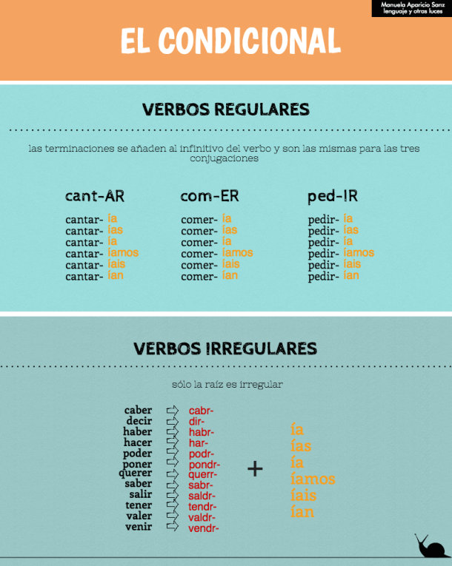

##### **Actividad 1 - En el hospital.**

Tu amigo imagina lo que pasaría si fuera (if he were) paciente en el hospital. Completa las oraciones con el condicional de los verbos indicados.

1. (Comer/yo) _________________ mucha sopa de fideos.
2. (Hablar/yo) _________________ por teléfono con mis amigos.
3. La enfermera posiblemente me (poner) _________________ una vacuna.
4. El médico me (tomar) _________________ una radiografía.
5. (Querer/yo) _________________ salir del hospital lo antes posible.
6. Yo les (decir) _________________ “gracias” a los enfermeros por su ayuda.
7. (Descansar/yo) _________________ mucho.
8. Mi familia (venir) _________________ a verme con frecuencia.

##### **Actividad 2 - ¿Qué harías?**

En parejas, pregúntense qué harían en las siguientes situaciones.

* Modelo: Estás en clase y la persona en frente de ti es muy alta. Como consecuencia, no puedes ver la pizarra.
  + Me levantaría e iría a sentarme en otro sitio. Querría poder ver la información en la pizarra.

1. Vas al cajero automático, miras tu cuenta, y descubres que hay por error diez mil dólares en la cuenta que no te pertenecen.
2. Sales a cenar con una persona nueva y esa persona empieza a expresar unas opiniones repugnantes.
3. Decides que quieres perder por lo menos diez kilos.
4. Tu jefe nunca te agradece (thanks you) por el trabajo que haces.
5. Estás en una ciudad nueva como turista y encuentras un perro que parece tener mucha hambre y no tener donde vivir.
6. Tu hermana te pide que cuide a su hijo mientras va de vacaciones.
7. Conoces a tu cantante favorito(a) en una fiesta.

##### **Actividad 3 - ¿Quién en la clase…?**

Pon las siguientes preguntas en la forma “tú” del condicional. Luego, pregúntales a tus compañeros si harían cada actividad. Si alguien responde afirmativamente, escribe su nombre en el espacio indicado. Trata de encontrar alguien que diga “sí” para cada pregunta.

* Modelo:
  + Ir a un concierto de Miley Cyrus ¿Irías a un concierto de Miley Cyrus?

1. Viajar a Siberia __________________
2. Salir con el (la) mejor amigo(a) de tu ex-novio(a) __________________
3. Comer pulpo (octopus) __________________
4. Pagar más de $20.000 por un coche __________________
5. Decirle una mentira a tu hijo(a) __________________
6. Poder encontrar Perú en un mapa __________________
7. Tener tiempo para viajar a Tennessee este fin de semana __________________
8. Vivir en una cabina en las montañas __________________

##### **Actividad 4 - Problemas éticos.**

Ustedes están en un programa de televisión donde los invitados debaten los problemas éticos. En grupos de 3-4 personas, preparen un diálogo para presentar a la clase en que debaten **una** de las situaciones abajo, y cómo ustedes responderían a las situaciones. Incorporen el condicional en sus comentarios. Un estudiante será el presentador del programa; los otros serán los invitados que indican cómo responderían a la situación.

1. Tienes un amigo que se llama Roberto. Roberto empezó recientemente a salir con una mujer, Felicia. Está empezando a enamorarse de Felicia. Un día, ves a Felicia por primera vez y te das cuenta que ella es la esposa de tu otro amigo, Jorge, quien ahora mismo está en el hospital recibiendo tratamiento por una enfermedad seria. ¿Qué harías?
2. Eres el entrenador del equipo de fútbol americano en una escuela secundaria. Por primera vez en muchos años, el equipo ha llegado al campeonato del estado. Todo el mundo está muy emocionado. Como entrenador, tomas la preparación del equipo muy en serio. Les dices a los jugadores que tienen que llegar a las sesiones de entrenamiento a tiempo todos los días esta semana—ninguna excepción. Llegar tarde significará no jugar en el campeonato. Desafortunadamente, tus dos mejores jugadores llegan tarde un día y no tienen una excusa legítima. Va a ser muy difícil que el equipo gane sin estos jugadores. ¿Qué harías?

##### **Actividades 5 y 6 - Jesse y Joy, Cómo no**

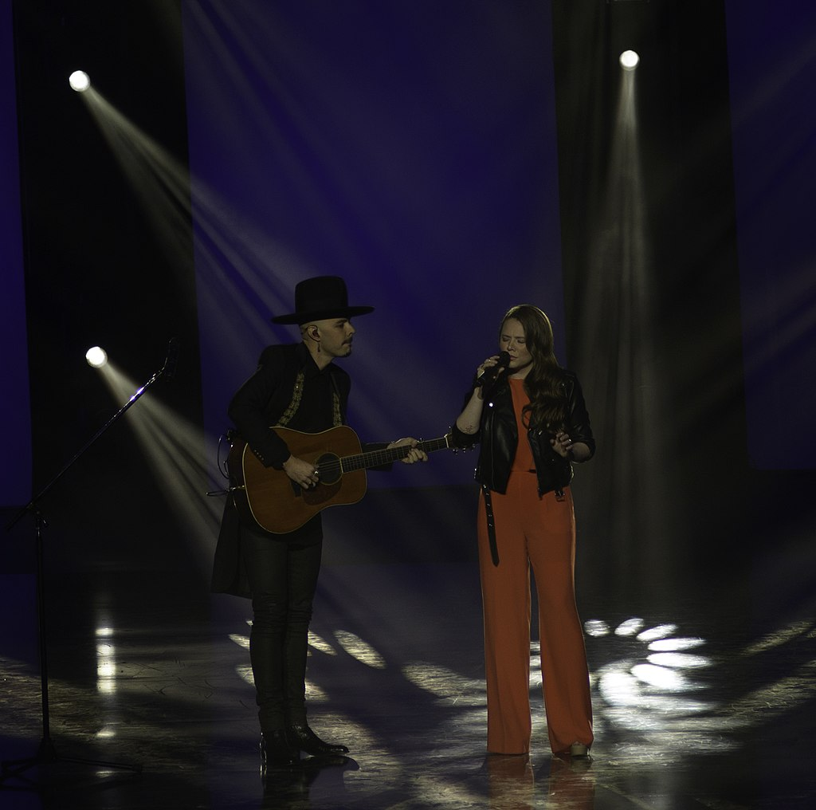

##### **Actividad 5**

Jesse & Joy es un dúo mexicano de música pop formado por los hermanos Jesse (izquierda) y Joy (derecha) Huerta. Escucha la canción Cómo no y con un compañero discute y contesta las siguientes preguntas.

1. ¿Es Cómo no una canción de amor? ¿Por qué?
2. ¿Qué promesas no cumplidas (broken promises) aparecen en la canción?

##### **Actividad 6**

Escucha de nuevo la canción Cómo no y escribe todos los verbos en condicional o futuro que escuches en la columna que convenga.

|  |  |
| --- | --- |
| Condicional | Futuro |
|  |  |

Detectives del idioma: ¿Por qué la canción utiliza el futuro para decir “Amor, yo nunca te**lastimaré**” pero utiliza el condicional para decir “dijiste que por siempre me**querrías**”?

### Para seguir practicando

[Barbara Kuczun Nelson - El condicional](http://personal.colby.edu/~bknelson/SLC/conditional1.html)

[Aprenderespañol.org - El condicional](https://aprenderespanol.org/verbos/condicional.html)

[DÉLE Ahora - Formas del condicional](https://deleahora.com/actividades/gramatica/formas-del-condicional-simple)

[DÉLE Ahora - Verbos en condicional](https://deleahora.com/actividades/gramatica/verbos-en-condicional)

[Todo-claro.com - El condicional](https://www.todo-claro.com/castellano/intermedio/gramatica/el-condicional-simple/Seite_1.php)

[DÉLE Ahora - El condicional para expresar probabilidad](https://deleahora.com/actividades/gramatica/condicional-para-expresar-probabilidad)

The information in this chapter, when not created by us, is adapted from:

* Farmer, Zamostny, Hill, and Henderson Hollenbeck,[Bienvenidos](https://alg.manifoldapp.org/projects/bienvenidos), CC BY.
* Sommers, Arroyo García, Fernández Pérez, Oechler,Ventanas abiertas II, CC BY-NC-SA.

Read this online at <https://edtechbooks.org/bocacalle/condicional>